ОТПУСКНЫЕ ЦЕНЫ с НДС с 01.05.2010 г.
Производство компании «РусАл»,
продукция изготовлена на оборудовании компании «MAСTЕK»,
метод полусухого вибропрессования.
Блок керамзитобетонный
Полублок
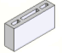
серый | 19 руб/шт. (рекомендуемая)
390х90х188
Блок 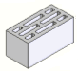
М-35 | 28,00 руб/шт. (рекомендуемая)
М-50 | 30,00 руб/шт. (рекомендуемая)
390х190х188 1 поддон – 75 шт.
М-75 | 33,00 руб/шт. (рекомендуемая)
1 поддон – 75 шт.
М-100 | 39,00 руб/шт. (рекомендуемая)
ВНИМАНИЕ!!!
НАШ Блок щелевого типа имеет более высокую прочность, в отличие от пустотных, и применяется для построения несущих стеновых конструкций. Изготовлен из высококачественного керамзита.

Брусчатка бетонная, толщиной 60 мм
«Катушка» 1.Ф.6  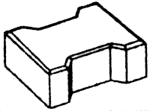  198х163х60 |  |  | «Волна» 3.Ф.6  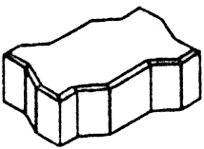  210х112х60 |  |  | «Прямоугольник» 1.П.6  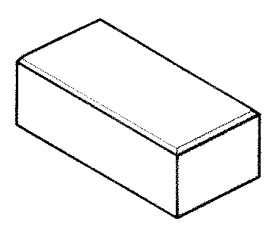  200х100х60
серая | красная | белая |  | желтая | синяя |  | коричневая
318 руб/м² | 353 руб/м² | 395 руб/м² |  | 435 руб/м² | 405 руб/м² |  | 361 руб/м²
Элементы декоративные дорожные 1.ЭДД.6 (комплект)
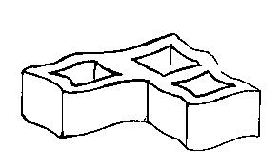

347,5х347,5/182,5х60
серый | 370 руб./кв.м.
красный | 505 руб./кв.м.
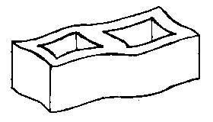

347,5х182,5х60

Камень бортовой (Поребрик)
БР 100.20.8
серый | 125 руб/м.п.
красный | 142 руб/м.п.
белый | 142 руб/м.п.

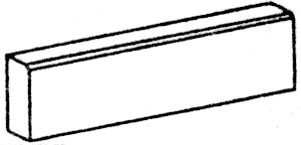

1000х200х80
Производство: Белгородская область, Яковлевский район, с.Сажное
Склад: ул. Магистральная 55А, территория базы Россельхозакадемии.
Разовая и накопительная система скидок.
Условия поставки – самовывоз.
Возможна платная доставка.
Продукция поставляется на ЕВРО-поддонах размером 800х1200 мм, которые являются возвратной тарой.
ПРОДАЖИ: (4722) 553-559, 8.910.225.21.91, 8.980.377.65.31

